 | REGISTRO  ISO-BPM  CIRCULAR | AF-RG-13
 |  | Versión 3
 |  | Julio de 2011
N°: 063
FECHA: mayo 30 de 2017 DE: Directoras de grupo K5A y K5B
PARA: Padres de familia Asunto: Circular de la semana
LESSONS | LITERATURE APPROACH | INTERESTING WORDS | HOMEWORK | IMPORTANT NOTES
WELCOME!!!  Transdisciplinary Theme: How The World Works.  Central Idea: Living Things change and interact with nature.  Key Concepts: forma, cambio, función.  Related Concepts: características, proceso, sistemas.  UOI:  Letter Dd: dinosaur, dog, dolphin, donkey, dice, duck, dragonfly, dad, donut, drums, door.  Work with numbers: from 1 to 10  Visit the orchard.  Cómo cuidamos las plantas  Life cycle of the plant. | 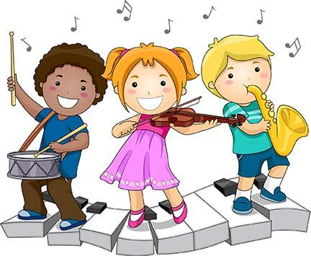  https://clipartfest.com/categories/view/ee5d487ecb0650256a143e71f118f729c9e33df5/children-music-clip-art.html  Hello Song  https://www.youtube.com/watch?v=tVlcKp3bWH8&feature=em-share_video_user  Sid The Seed  https://www.youtube.com/watch?v=jm12JKhNnWY  Left and Right Song and Dance  https://www.youtube.com/watch?v=2S340cmAaPQ  Canción para repasar conceptos espaciales (on, under, in, out, up, down,)  https://www.youtube.com/watch?v=8F0NYBBKczM  Life Cycle of Plant Video  https://www.youtube.com/watch?v=X9b0SmLHvM0  Recommended pages: starfall.com  Abcya.com | 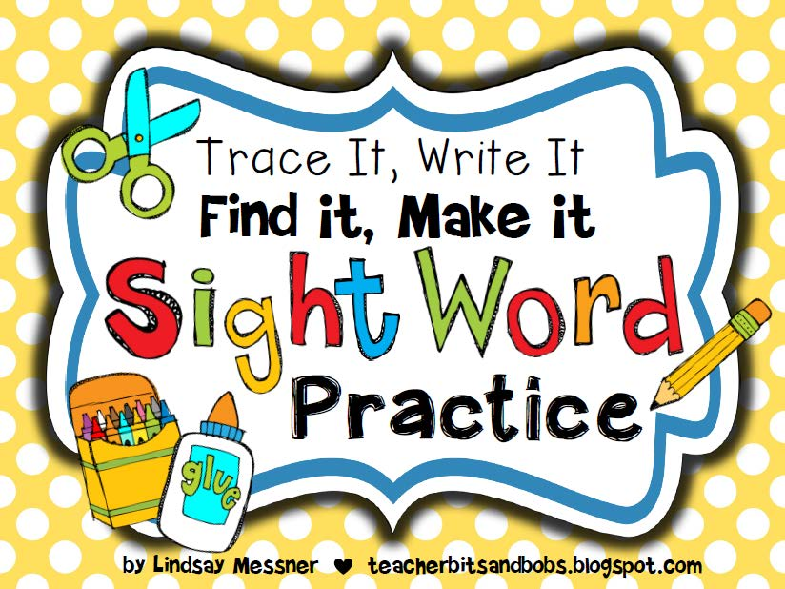  http://www.clipartkid.com/sight-word-cliparts/  I  Have  Can  Hello  My  Favorite  Needs  Wants | http://www.lakeorion.k12.mi.us/5/Content2/948  RAZ KIDS HOMEWORK:  “María Counts Pumpkins” que se encuentra en el nivel “A” de la siguiente manera:  El lunes lo escuchan  El martes lo leen  El miércoles contestan el quiz (si da la opción)  El jueves se graban (si da la opción).  El viernes lo escuchan y lo leen de nuevo.  ¡Disfruten leyendo con sus hijos!!! | Dear Parents,  Recuerden enviar papel Scott, pañitos húmedos, una bolsa grande de cajas ziplock y la plata para el porrón de agua $10000 para este trimestre.  Este jueves 1 de junio haremos pancakes, invitación de una familia.  El próximo 16 de junio los niños salen a vacaciones y regresan al colegio el 17 de julio.  Educación personal, social y física:  Esta semana tendremos actividades en el gimnasio y escenarios deportivos.  ¡GRACIAS!!!
Miss Vicky Ossa, Miss Carmen Monsalve

